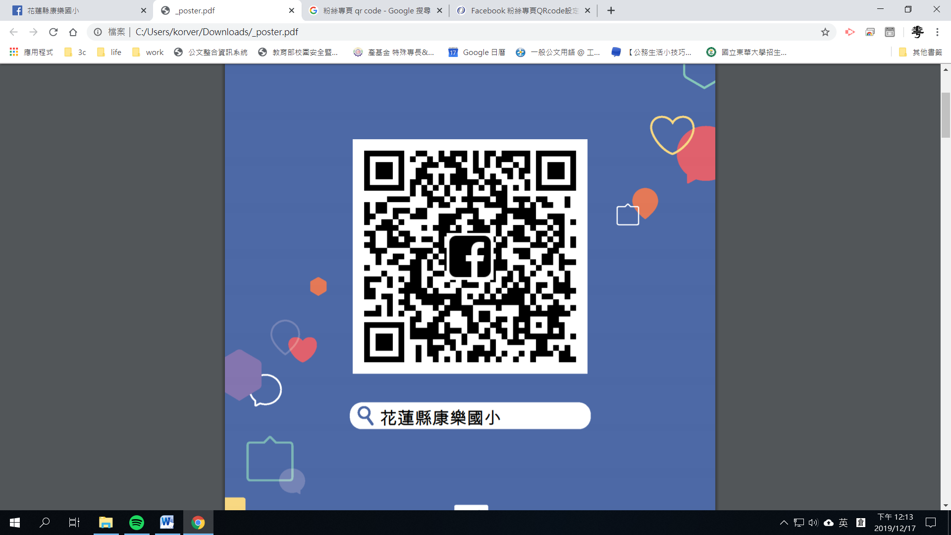
中華民國108年12月24日創刊
粉絲專頁：
康樂心天地第一期  發 行 人：蔣淑芳 總編輯：李國華  輔導單位：花蓮縣國教輔導團  編 輯 群：康樂國小全體師生 校稿：賴誼芬、邱于娟 | 地址：花蓮縣新城鄉康樂村康樂一街38號  電話：(03)8265597 FAX:(03)8263960  網址：www.klps.hlc.edu.tw

培育健康自信 樂觀進取
多元成長~的孩子
校長 蔣淑芳
告別了豐富精采的2019，康樂國小將迎向無限可能的2020。首先感謝本校優質專業團隊敬業的付出；更感謝全體家長對學校的信任與支持，以及陳衍升會長帶領全體家長會委員與顧問對學校鼎力支持與協助。讓本校得以實現學校願景，讓每位孩子快樂學習，展現自信精緻的學習成果。
啟動十二年國教課綱：
推行素養教學，推動公開觀課
新課綱的精神是「成就每一個孩子：適性揚才、終身學習」。這波課綱改革，不只需要校長、教師共同努力，就連家長也要跟著一起改變，必須放下傳統觀念，別再只用考試成績來評價孩子的學習，因為，孩子能否在快速變化的未來生存得好，關鍵在素養及能力，而不是學歷。
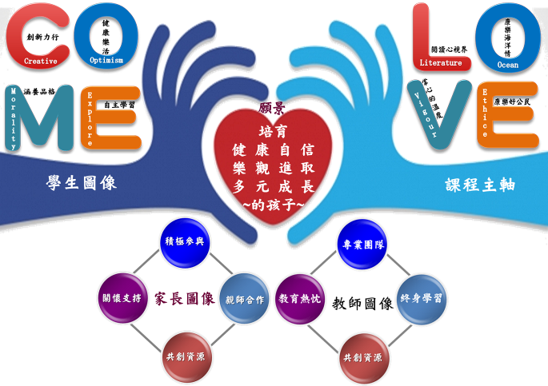
於是在教學團隊的努力之下，經過多次的腦力激盪，產出了本校課程的主軸：
閱讀心世界、康樂海洋情、掌心的溫度、康樂

好公民。學校也配合新課綱的精神，推動公開
觀課，而且由校長身先士卒率先做起，期能由教師團隊做到「自發、互動、共好」的十二年國教理念，再感染給孩子，打造師生同心共榮的校園。
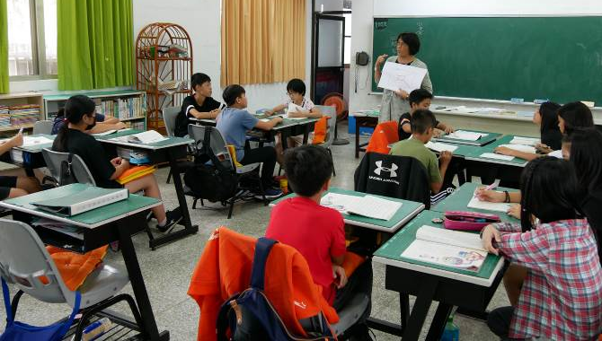
啟迪多元智能：
為學生找舞台，為未來找亮點
學校成立拔河隊、排笛社、口琴隊、辦理游泳教學、藝文深耕、英語課照……，提供多元的學習機會，激發學子學習潛能，為未來尋找無限可能的成功機會。也歡迎更多學生加入行列。而推動低年級英語課後照顧班，重金聘請外籍教師到校陪伴孩子，讓孩子有更多外語的刺激，不怕與外國人對話。
新的一年，新的開始，心的出發
祝福每個康樂的孩子在新的一年，
有好的開始，學習成長，更進一步。
祝福每位康樂的師長在新的一年，
能身心安康，教學得力，造福學子。
祝福每位康樂的家長事業工作，
能順心如意，闔家平安、幸福美滿。

